Grupo I – Fósseis
1. Lê com atenção o seguinte texto sobre a descoberta de fósseis em Portugal.
O projeto de investigação em curso no território do Geopark Naturtejo, coordenado pela paleontóloga Sofia Pereira, da Universidade de Coimbra, levou à identificação de abundantes fósseis marinhos, como trilobites e minúsculos crustáceos, braquiópodes, bivalves, equinodermes, briozoários, entre muitos outros, com uma idade aproximada compreendida entre os 444 e os 467 milhões de anos, correspondendo ao Período Ordovícico do Paleozoico. Alguns dos fósseis de braquiópodes nunca antes tinham sido identificados em Portugal.
Figura 1 | Fósseis de braquiópodes.
Fonte: www.publico.pt (consultado em 18/10/2020, adaptado).
1.1 Identifica os fósseis encontrados no Geopark Naturtejo pela equipa de paleontólogos.

1.2 Indica a era geológica na qual esses organismos viveram.

1.3 Observa com atenção a figura 1, na qual se podem ver fósseis de braquiópodes.
1.3.1 Classifica o tipo de fossilização que os braquiópodes sofreram.

1.3.2 Descreve os processos que originaram esses fósseis.

1.3.3 Indica dois fatores que facilitam a fossilização.

2. Observa com atenção as figuras que se seguem.
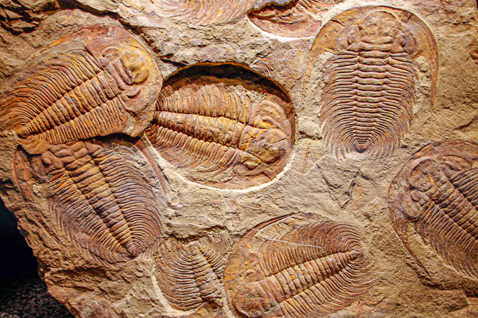 | 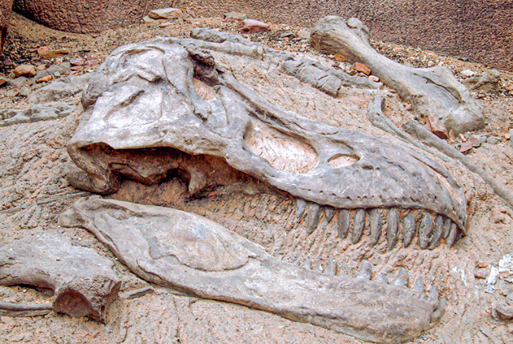
A. Fósseis de trilobites. | B. Esqueleto de dinossauro fossilizado.
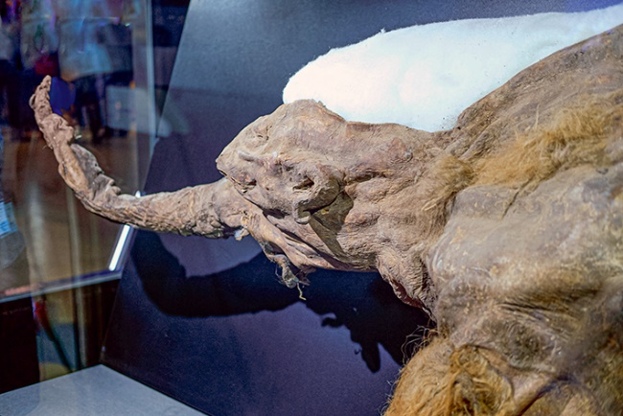 | 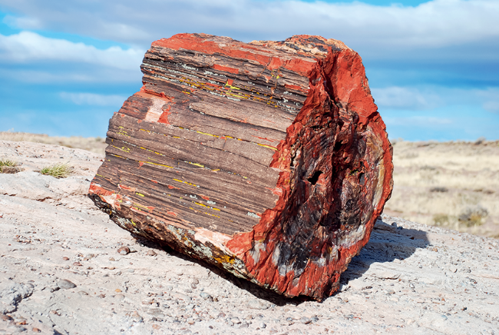
C. Mamute recuperado do gelo. | D. Tronco de árvore fossilizado.
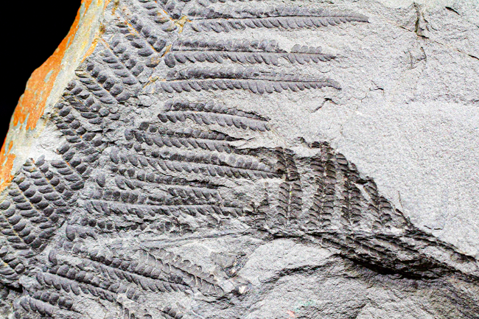 | 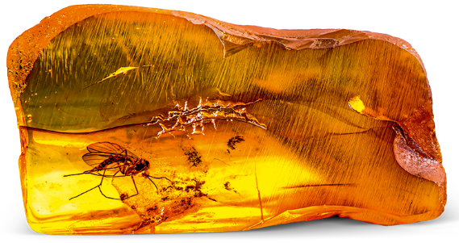
E. Folhas fossilizadas. | F. Inseto fossilizado em âmbar.

2.1 Classifica o tipo de fossilização que deu origem aos fósseis das figuras de A a F.
A – | _____________________ | B – | _____________________
C – | _____________________ | D – | _____________________
E – | _____________________ | F – | _____________________

2.2 Explica as vantagens do tipo de fossilização representado no fóssil do mamute (figura C) para a investigação científica.

2.3 Classifica como verdadeira (V) ou falsa (F) cada uma das afirmações seguintes.
(A) | Os fósseis fornecem informações sobre a história da Terra.
(B) | Os fósseis de ambiente são seres vivos que viveram num curto espaço de tempo e com uma grande distribuição geográfica, pelo que permitem datar estratos.
(C) | Os fósseis de idade são fósseis muito antigos, provenientes do Pré-Câmbrico.
(D) | Os corais, por apresentarem características muito específicas para a sua formação, são bons fósseis de ambiente.
(E) | Os fósseis permitem aos cientistas reconstruir relações entre seres vivos e compreender como evoluíram ao longo do tempo.
(F) | O registo fóssil é completo, ou seja, contém todos os seres vivos que existiram no nosso planeta.
(G) | Os náutilos atuais, cuja espécie existe há mais de 200 milhões de anos, são bons exemplos de fósseis de idade.
(H) | Os fósseis podem ajudar a compreender o movimento dos continentes e onde estes estiveram no passado.
(I) | Em Portugal não existem fósseis.
(J) | Apenas animais marinhos fossilizam, uma vez que é necessária água para  a fossilização.
Grupo II – História da Terra
1. Observa com atenção o esquema que segue, que representa um corte na superfície terrestre.
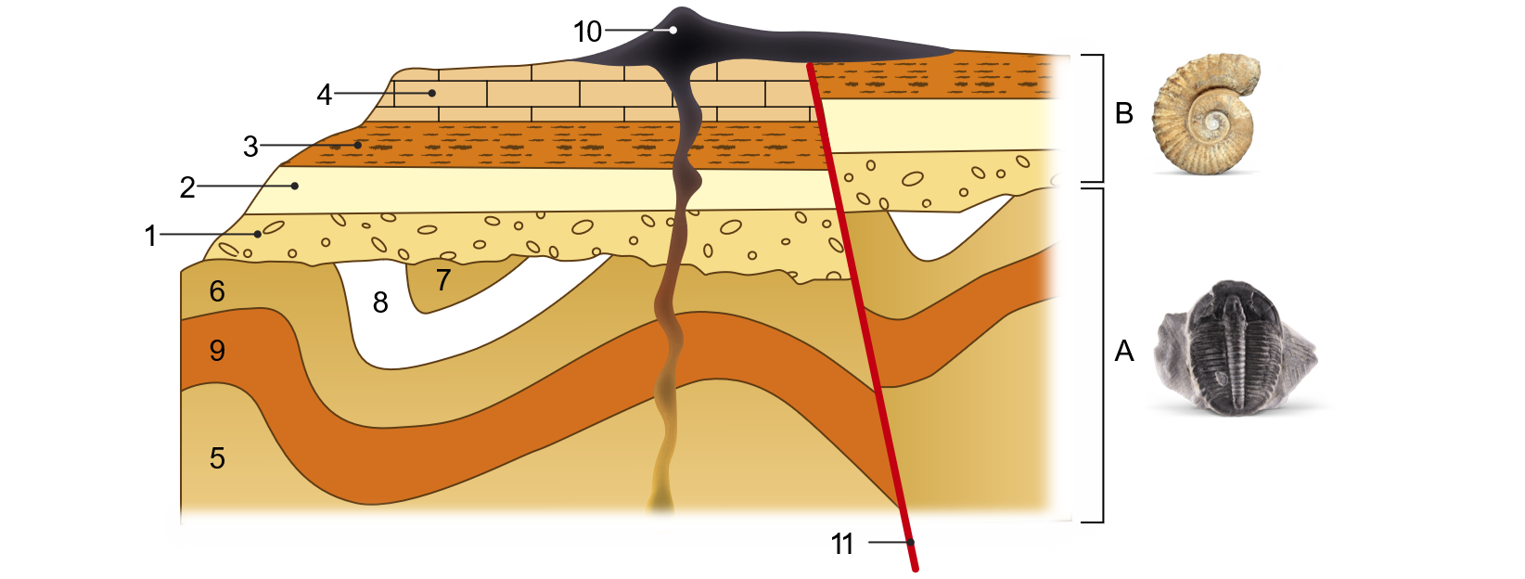

1.1 Indica qual dos estratos representados é o mais antigo.

1.2 Identifica o princípio geológico que te permitiu responder à questão anterior.

1.3 Ordena os números de 1 a 11, de acordo com a sequência de acontecimentos geológicos dos mais antigos aos mais recentes.

1.4 Sabendo que o fóssil em A é uma trilobite e o fóssil em B representa uma amonite, indica o nome das eras em que cada sequência se depositou.
A – _____________________________
B – _____________________________
1.5 Identifica o acontecimento global que caracterizou a transição entre essas duas eras.

